# 패킷트레이서 개요

패킷트레이서(Packet tracer)는 컴퓨터에서 네트워크 설계, 네트워크 구성과 장비 설정, 시뮬레이션, PDU(Packet Data Unit) 분석 등을 가능하게 하는 프로그램이다.

# 패킷트레이서 특징 및 기능

패킷트레이서는 프로토콜, 논리공간, 물리공간, 실시간 모드, 시뮬레이션 모드 등의 기능을 제공한다.

# 프로토콜 지원

1. LAN : Ethernet (including CSMA/CD), 802.11 a/b/g/n wireless, PPOE
2. 스위칭(Switching) : VLANs, 802.1q, trunking, VTP, DTP, STR, RSTP, multilayer switching, Ethernetchannel, LACP, PAgP
3. TCP/IP : HTTP, HTTPS, DHCP, DHCPv6, Telnet, SSH, TFTP, DNS, TCP, UDP, IPv4, IPv6, ICMP, ICMPv6, ARP, IPv6 ND, FTP, SMTP, POP3, VOIP(H.323)
4. 라우팅(Routing) : static, default, RIPv1,RIPv2, EIGRP, single-area OSPF, multi-area OSPF, BGP, inter-VLAN routing, redistribution
5. 기타 기능 : ACLs(standard extended and named), CDP, NAT (static, dynamic, inside/outside, and overloade), NATv6
6. WAN : HDLC, SLARP, PPP and Frame Relay
7. 보안기능(Security) : IPSec, GRE, ISAKMP, NTP, AAA, RADIUS, TACACS, SNMP, SSH, SYSLOG, CBAC, Zone-based policy firewall, IPS

# 논리 작업공간

1. 네트워크 구성도 생성
2. 라우터, 스위치, PC, 무선 AP등 네트워크 장치와 전송선로 작업 기능 제공
3. 멀티유저 원격 네트워크 기능 제공

# 물리 작업공간

1. 네트워크 장비 빌딩 배선 장치 등의 계층적 구조 지원
2. 케이블 길이 확인 등 케이블 작업 환경 제공
3. 무선 장치 관리

# 실시간(Real time) 모드

1. 실시간 프로토콜 업데이트 기능
2. 패킷 스니퍼 기능 제공으로 패킷분석 가능
3. OSI 모델, PDU 상세정보 등 제공 가능

# ▣ 실습목표

패킷트레이서를 설치하고, 기본적인 기능을 익히고, 패킷트레이서를 이용하여 네트워크를 구성하여 PC, 스위치, 라우터 장비에서 환경(변수)설정을 하고 출발지단말기에서 목적지 단말기까지 통신을 확인한다

# ▣ 실습내용

* 패킷트레이서 설치
* 패킷트레이서 시작화면
* 패킷트레이서를 이용한 네트워크 구성
* 네트워크 장비 스위치 라우터 장비 설정
* 출발지 단말기에서 목적지 단말기까지 통신 확인

# 패킷트레이서 설치

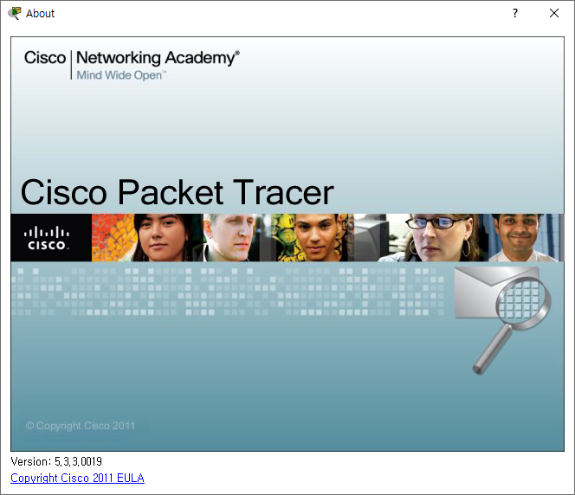

|  |  |
| --- | --- |
| Step_1 | 구글 사이트에서 패킷트레이서 파일을 바탕화면에 다운 받아 설치 한다 |
|  | |

|  |  |
| --- | --- |
| Step_2 | 그림과 같이 라이선스 계약 사항에 동의하고 순서대로 진행한다 |
|  | |

|  |  |
| --- | --- |
| Step_3 | 패킷트레이서를 실행하여 시작화면을 실행한다. |
| 패킷 트레이서를 실행하면 아래와 같은 시작화면 나타나며, 모든 작업은 이공간에서 이루어진다. | |
|  | |

# 패킷트레이서 시작화면

|  |  |
| --- | --- |
| Step_1 | 시작화면에서 메뉴 막대(Menu bar) 설명한다 |
| 파일, 편집, 옵션 등 패킷트레이서 사용을 위한 주요 메뉴 및 기능을 제공한다 메뉴명을 클릭하고 원하는 기능을 선택한다 | |
|  | |

|  |  |
| --- | --- |
| Step_2 | 시작화면에서 주 도구 막대(Main Tool Bar)를 설명한다 |
| 새창열기, 파일열기, 저장, 프린트, 복사, 확대 및 축소등 자주 사용하는 주요기능의 아이콘을 제공한다 | |
|  | |

|  |  |
| --- | --- |
| Step_3 | 시작화면에서 공통 도구 막대(Common Tool Bar)를 설명한다 |
| 장치선택, 이동, 삭제, 등 작업창에서 네트워크를 구성하거나 수정할 때 사용하는 주요 기능과 간단한 PUD 추가, 복잡한 PDU 추가 등의 기능을 제공한다 | |
|  | |

|  |  |
| --- | --- |
| Step_4 | 시작화면에서 논리/물리적 작업공간 및 네비게이션(Logical/ Physical Workspace and Navigation)를 설명한다 |
| 논리적 공간과 물리적 공간을 선택하여 사용할 수 있는 기능 제공 | |
|  | |

|  |  |
| --- | --- |
| Step_5 | 시작화면에서 작업 공간(Workspace)를 설명한다 |
| 네트워크 생성, 시뮬레이션 관찰등과 같은 정보와 통계를 볼 수 있는 공간 | |
|  | |

|  |  |
| --- | --- |
| Step_6 | 시작화면에서 실시간/시뮬레이션 막대(Realtime/Simulation Bar)를 설명한다 |
| 실시간 모드와 시뮬레이션 기능을 선택할 수 있는 기능 제공 시뮬레이션 모드에서 이벤트 목록을 확인할 수 있다 | |
|  | |

|  |  |
| --- | --- |
| Step_7 | 시작화면에서 네트워크 장치 상자(Network Component Box)를 설명한다 |
| 네트워크 장치 상자는 네트워크를 구성할 때 사용하는 네트워크장치, 전송매체 등을 제공한다. 장치 선택상자와 세부 장치 선택 상자로 구성되어 있다 | |
|  | |

|  |  |
| --- | --- |
| Step_8 | 시작화면에서 장치 선택상자(Device-Type Selection Box)를 설명한다 |
| 장치 선택 상자는 네트워크 장치 종류를 선택 할 수 있다 라우터, 스위치, 허브, 전송매체, 단말장치, WAN장치, 사용자 설정 장치, 멀티유저 기능 등을 제공한다 | |
|  | |

|  |  |
| --- | --- |
| Step_9 | 시작화면에서 세부장치 선택상자(Device-Specific Selection Box)를 설명한다 |
| 세부 장치 선택 상자는 장치 선택 상자에서 네트워크 장치의 유형을 선택한다 그 유형에 속하는 모델들을 보여주고 신뢰할 수 있도록 해주는 기능이다 | |
|  | |

|  |  |
| --- | --- |
| Step_10 | 시작화면에서 사용자 생성패킷창(User Created Packet Window)를 설명한다 |
| 사용자가 패킷을 보내면 통신여부와 기타 정보를 나타낸다 | |
|  | |

# 패킷트레이서를 이용하여 네트워크 구성도 작성

1. 네트워크 장치 선택

|  |  |
| --- | --- |
| Step_1 | PC에서 Packet Tracer을 실행한다 |
|  | |

|  |  |
| --- | --- |
| Step_2 | 장치선택상자에서 원하는 네트워크장비를 선택한다 |
|  | |

|  |  |
| --- | --- |
| Step_3 | 라우터 세부장치 선택상자 중에서 네트워크 장비의 모델을 선택한다 |
|  | |

|  |  |
| --- | --- |
| Step_4 | 세부장치 선택상자에서 선택한 모델을 드래그하여 작업 창에 옮겨 놓는다 |
|  | |

|  |  |
| --- | --- |
| Step_5 | 네트워크 장비에 이름을 수정 한다(이름이 중복되면 입력이 되지 않는다). |
|  | |

1. 네트워크 장치에 인터페이스 추가하기

패킷트레이서에서 기본적으로 제공되는 네트워크 장비에는 필요한 인터페이스가 설치되어 있지 않을 수 도 있다. 필요한 인터페이스 설치 여부를 점검한 후 필요한 경우 추가 인터페이스를 설치해야 한다. 라우터 시리얼 인터페이스가 설치되어 있지 않기 때문에 시리얼 인터페이스를 설치하도록 한다.

|  |  |
| --- | --- |
| Step_1 | 네트워크 장치에 기본적으로 설치된 인터페이스를 점검하려면 마우스를 네트워크 장치에 올려 놓으면 간단하게 학인할 수 있다 |
|  | |

|  |  |
| --- | --- |
| Step_2 | 네트워크 장비 라우터를 두번 클릭한다 |
|  | |

|  |  |
| --- | --- |
| Step_3 | Step 2에서 Physical 탭을 선택한다 |
| 라우터에 장착 가능한 시리얼 인터페이스를 확인할 수 있다 | |
|  | |

|  |  |
| --- | --- |
| Step_4 | Physical 탭의 아래 부분 시리얼 인터페이스를 확인한다 |
| 여기에서는 WIC-1T 또는 WIC-2T 시리얼 인터페이스를 선택한다 | |
|  | |

|  |  |
| --- | --- |
| Step_5 | Physical Device View에 있는 라우터 전원 스위치를 마우스로 클릭하여 Off 한다 |
|  | |

|  |  |
| --- | --- |
| Step_6 | WIC-2T 모듈을 마우스로 선택하고 끌어서 Physical Device View 빈 슬롯에 장착 한다 |
|  | |

|  |  |
| --- | --- |
| Step_7 | Physical Device View에 있는 라우터 전원 스위치를 마우스로 클릭하여 On한다 |
|  | |

|  |  |
| --- | --- |
| Step_8 | Config 탭을 선택하여 추가된 시리얼 인터페이스 상태를 확인할 수 있다 |
|  | |

1. 전송매체 선택 및 연결

장치 선택 상자에서 번개 모양의 Connection 심볼을 클릭하여 전송 매체를 선택하고 연결하도록 한다 전송매체 심볼에 마우스를 대면 하단에 전송매체 이름이 나온다

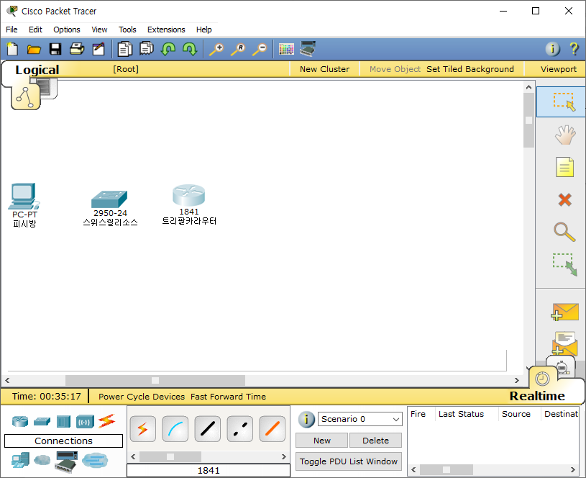

|  |  |
| --- | --- |
| Step_1 | 라우터와 스위치를 스트레이트(Straight-through)케이블을 이용하여 연결한다 |
| 세부 장치 선택 상자에서 스트레이트 케이블을 선택하고 마우스를 라우터에 대면 선택 가능한 인터페이스를 보여 준다. 인터페이스를 클릭하여 선택하고 끌어서 스위치로 올려 놓으면 연결할 인터페이스를 보여 준다. 인터페이스를 선택하면 연결이 완료된다. | |
|  | |

|  |  |
| --- | --- |
| Step_2 | 스위치와 PC를 스트레이트 케이블을 이용하여 연결한다. |
|  | |
| Step_3 | 라우터와 라우터를 시리얼 케이블을 이용하여 연결한다. |
| Net1 라우터 S 0/0/0 인터페이스와 Net2 라우터 S 0/0/0 인터페이스를 시리얼 케이블로 연결한다 | |
|  | |
| 전송매체를 연결하면 선로상에 붉은 점과 녹색 점이 나타난다. 붉은 점이 있는 구간은 물리적인 연결은 되었으나, 논리적인 연결이 완료되지 않은 상태를 의미하는데 인터페이스 비활성이라고 한다. 녹색 점이 있는 구간은 통신이 가능함을 의미한다 | |

1. 네트워크 구성도 및 TCP/IP 설정

☞네트워크 구성도

☞TCP/IP 프로토콜 설정

|  |  |  |  |  |
| --- | --- | --- | --- | --- |
| PC TCP/IP 프로토콜 설정 | | | | |
| PC | IP 주소 | 서브넷 마스크 | 기본 게이트웨이 | DNS |
| 네트워크1 | 192.168.1.10 | 255.255.255.0 | 192.168.1.1 | 설정안함 |
| 192.168.1.20 | 255.255.255.0 | 192.168.1.1 |  |
| 네트워크2 | 192.168.2.10 | 255.255.255.0 | 192.168.1.1 |  |
| 192.168.2.20 | 255.255.255.0 | 192.168.1.1 |  |

|  |  |  |  |
| --- | --- | --- | --- |
| 라우터 인터페이스 설정 | | | |
| 라우터명 | 패스트 이더넷 | 시리얼 0/0/0 | 서브넷 마스크 |
| R1 | 192.168.1.1 | 10.10.10.1 | 255.255.255.0 |
| R2 | 192.168.2.1 | 10.10.10.2 | 255.255.255.0 |

# 1 PC의 TCP/IP 환경설정

|  |  |
| --- | --- |
| Step_1 | 네트워크 구성도에서 설정할 PC를 선택하고 마우스로 클릭한다 |
|  | |

|  |  |
| --- | --- |
| Step_2 | Desktop 메뉴 창에서 IP Configuration을 선택한다 |
|  | |

|  |  |
| --- | --- |
| Step_3 | TCP/IP 프로토콜을 참고하여 PC에 환경을 설정한다 |
|  | |

|  |  |
| --- | --- |
| Step_4 | Command Prompt 창에서 ipconfig 명령으로 PC에 설정한 TCP/IP 환경설정 상태를 확인한다 |
|  | |

# 2 스위치 기본설정

|  |  |
| --- | --- |
| Step_1 | 스위치의 설정하지 않는다 |

# 3 라우터에서 IP주소 및 라우팅 프로토콜 설정

|  |  |
| --- | --- |
| Step_1 | PC RS232와 라우터의 Console 포트에 Console 케이블을 연결하고 PC에서 터미널 통신 프로그램을 실행한다 |
|  | |

|  |  |
| --- | --- |
| Step_2 | 라우터 IOS 모드를 설정한다 |
|  | |
| Router>enable  Route# configure terminial  Enter configuration commands, one per line. End with CNTL/Z.  Router (config)# | |

|  |  |
| --- | --- |
| Step_3 | 네트워크1 라우터의 패스트이더넷 인터페이스 IP주소를 설정한다 |
| ☞Router(config)#interface fastethernet 0/0  ☞Router(config-if)#no shutdown  ☞Router(config-if)#ip address 192.168.1.1 255.255.255.0 | |

|  |  |
| --- | --- |
| Step_4 | 네트워크1 라우터의 시리얼 인터페이스 IP주소를 설정한다 |
| ☞Router(config)#interface serial 0/0/0  ☞Router(config-if)#no shutdown  ☞Router(config-if)#ip address 10.10.10.1 255.255.255.0 | |

|  |  |
| --- | --- |
| Step_5 | 네트워크2 라우터의 패스트이더넷 인터페이스 IP주소를 설정한다 |
| ☞Router(config)#interface fastethernet 0/0  ☞Router(config-if)#no shutdown  ☞Router(config-if)#ip address 192.168.2.1 255.255.255.0 | |

|  |  |
| --- | --- |
| Step_6 | 네트워크2 라우터의 시리얼 인터페이스 IP주소를 설정한다 |
| ☞Router(config)#interface serial 0/0/0  ☞Router(config-if)#no shutdown  ☞Router(config-if)#ip address 10.10.10.2 255.255.255.0 | |

|  |  |
| --- | --- |
| Step_7 | 네트워크1 라우터에서 정적 라우팅을 설정한다 |
| ☞Router(config)#ip route 0.0.0.0 0.0.0.0 10.10.10.2 | |

|  |  |
| --- | --- |
| Step_8 | 네트워크2 라우터에서 정적 라우팅을 설정한다 |
| ☞Router(config)#ip route 0.0.0.0 0.0.0.0 10.10.10.1 | |

|  |  |
| --- | --- |
| Step_9 | 라우터에서 설정한 변수를 저장한다 |
| ☞네트워크 1에서  Router #write memory  ☞네트워크 2에서  Router #write memory  or  Router# write  or  Router# copy running-config startup-config | |

|  |  |
| --- | --- |
| Step_10 | 마우스를 네트워크 장치 위에 위치하면 설정 변수를 간단하게 조회할 수 있다 |
|  | |

# 4 통신확인하기

|  |  |
| --- | --- |
| Step_1 | 작업 창에서 설정한 PC를 선택하고 마우스로 클릭하여 메뉴 창에서 Desktop을 선택한다 |
|  | |

|  |  |
| --- | --- |
| Step_2 | PC 메뉴 창에서 Command Prompt 아이콘을 선택한다 |
|  | |

|  |  |
| --- | --- |
| Step_3 | 명령프롬프트에서 ping 테스트로 네트워크 PC1와 네트워크2 PC 3 연결상태를 확인한다 |
|  | |

|  |  |
| --- | --- |
| Step_4 | 명령프롬프트에서 tracert 명령으로 네트워크 PC1와 네트워크 PC3간 경로상태를 확인한다 |
|  | |